МИНИСТЕРСТВО ЦИФРОВОГО РАЗВИТИЯ, СВЯЗИ И МАССОВЫХ КОММУНИКАЦИЙ РОССИЙСКОЙ ФЕДЕРАЦИИ
Ордена Трудового Красного Знамени федеральное государственное бюджетное образовательное учреждение высшего образования
«Московский технический университет связи и информатики»
Кафедра: «Математическая кибернетика и информационные технологии»
ЛАБОРАТОРНАЯ РАБОТА №4
по дисциплине «Прикладные информационные системы»
на тему: «Создание страницы определенной записи. Верстка обеих страниц в соответствии с макетом.»

Выполнил:
студент группы БСТ2256
студенческий билет № 3БСТ22104
Арбузов А.О.
Принял:
преподаватель
Сергеев А.Е.
Москва 2026
СОДЕРЖАНИЕ
Цель работы 3
Ход работы 4
1. Создание страницы определенной записи 4
2. Верстка обеих страниц в соответствии с макетом 10
Вывод 15

Цель работы
Изучение принципов создания страницы отдельной записи в веб-фреймворке Django, освоение работы с параметрами URL, представлениями и шаблонами, а также получение навыков стилизации web-страниц с использованием CSS.

Ход работы
- Создание страницы определенной записи
В рамках выполнения лабораторной работы был создан новый проект Django blog в директории lab4. Для этого использовалась команда:
django-admin startproject blog
Далее в проект было перенесено приложение articles, разработанное в предыдущей лабораторной работе. Приложение было подключено в файле settings.py через добавление в список INSTALLED_APPS.
После переноса приложения были выполнены миграции базы данных и создан суперпользователь для доступа к административной панели. Все действия отражены на рисунке 1.1.
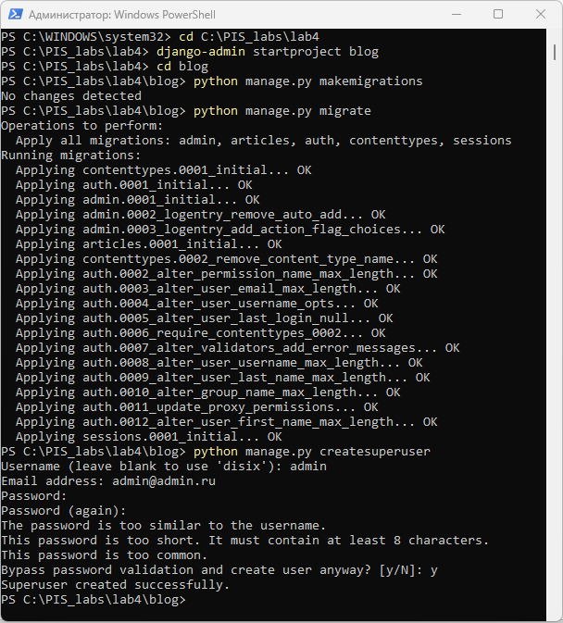
Рисунок 1.1 – Создание проекта и выполнение миграций в Django
В файле blog/urls.py была выполнена настройка маршрута для отображения страницы отдельной статьи. Для этого было добавлено представление get_article, принимающее параметр article_id, который передаётся из URL-адреса. В список urlpatterns был добавлен маршрут, обеспечивающий обработку запросов вида /article/<id>/. Фрагмент файла urls.py:
from django.contrib import admin
from django.urls import path
from articles.views import get_article

urlpatterns = [
path('article/<int:article_id>/', get_article, name='get_article'),
path('admin/', admin.site.urls),
]
В современной версии Django вместо функции url() и регулярных выражений используется функция path() с указанием типа параметра <int:article_id>, что упрощает обработку URL.
В файле articles/views.py было реализовано представление get_article, предназначенное для отображения страницы отдельной статьи. Представление принимает параметр article_id, передаваемый из URL, и выполняет поиск соответствующей записи в базе данных. В случае успешного поиска статья передаётся в шаблон article.html для отображения. Если запись с указанным идентификатором отсутствует, возникает исключение Article.DoesNotExist, которое обрабатывается с помощью генерации ошибки Http404. В результате пользователю отображается стандартная страница «Страница не найдена». Содержимое файла views.py:
from django.http import Http404
from django.shortcuts import render
from .models import Article

def archive(request):
return render(request, 'archive.html', {
"posts": Article.objects.all()
})

def get_article(request, article_id):
try:
post = Article.objects.get(id=article_id)
return render(request, 'article.html', {"post": post})
except Article.DoesNotExist:
raise Http404

В директории articles/templates/ был создан шаблон article.html, предназначенный для отображения одной статьи. В шаблоне выводятся заголовок статьи, имя автора, дата создания и полный текст записи. Также на странице размещён логотип проекта и ссылка «Все записи», позволяющая вернуться к общему списку статей. Для подключения таблицы стилей использован файл article.css, а для отображения логотипа - статический файл изображения. Тегу <body> присвоен класс article, в дальнейшем это позволит задавать стили, относящиеся только к данной странице. В отличие от старого способа подключения статических файлов, в современной версии Django использован шаблонный тег {% static %}. Содержимое файла article.html:
{% load static %}
<!DOCTYPE html>
<html>
<head>
<title>{{ post.title }}</title>
<link rel="stylesheet" href="{% static 'articles/css/article.css' %}">
</head>
<body class="article">
<div class="header">
<img src="{% static 'articles/img/dpb-logo.png' %}" />
</div>

<div class="article">
<h1>{{ post.title }}</h1>
<div class="article-info">
<div class="article-author">{{ post.author.username }}</div>
<div class="article-created-date">{{ post.created_date }}</div>
</div>
<p class="article-text">{{ post.text }}</p>
<p><a href="/">Все записи</a></p>
</div>
</body>
</html>
В шаблоне archive.html была выполнена доработка заголовков статей: каждый заголовок был преобразован в ссылку на страницу соответствующей записи. Заголовок статьи был помещён в тег <a>, а в атрибуте href указан адрес перехода, содержащий идентификатор записи. В результате при нажатии на название статьи пользователь переходит на страницу выбранного поста. Фрагмент шаблона:
<h2 class="post-title"><a href="/article/{{ post.id }}/">{{ post.title }}</a></h2>
После создания записей в базе данных была выполнена проверка работы маршрута для отображения отдельной статьи. При переходе по адресу вида http://127.0.0.1:8000/article/1/ открывается страница выбранной записи, на которой выводятся её заголовок, автор, дата создания и текст (Рисунок 1.2). Маршрутизация, представление get_article и шаблон article.html работают корректно.
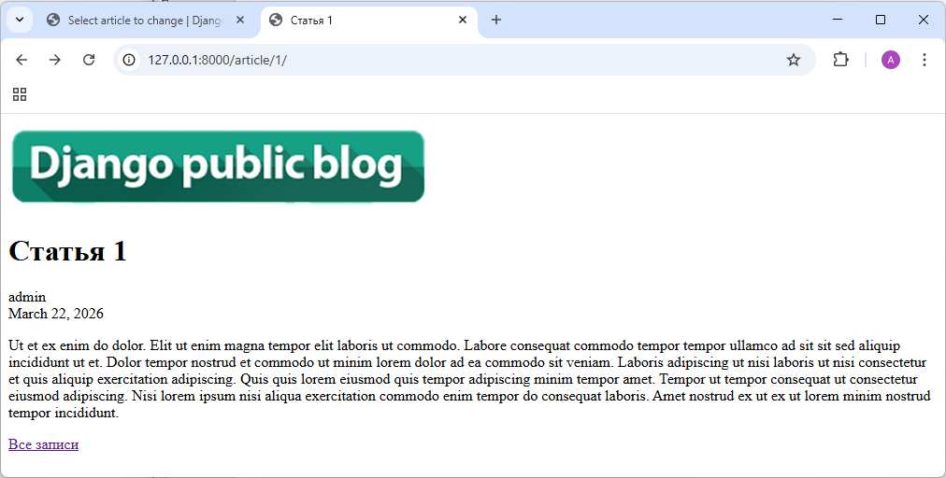
Рисунок 1.2 – Отображение страницы отдельной статьи
- Верстка обеих страниц в соответствии с макетом
В приложении articles в директории static/articles/css/ был создан файл стилей article.css, предназначенный для оформления страниц со списком статей и отдельной записи.
В таблице стилей заданы общие параметры отображения страницы, включая цвет фона, семейство шрифтов и цвет текста. Также реализовано центрирование логотипа и основного содержимого страницы, оформление ссылок заголовков, а также выравнивание имени автора и даты создания статьи. Содержимое файла article.css:
body {
background: #1abc9c;
font-family: Tahoma, Arial, sans-serif;
color: #ffffff;
}

.header img {
display: block;
width: 318px;
margin-left: auto;
margin-right: auto;
}

.archive {
width: 960px;
margin-left: auto;
margin-right: auto;
}

.post-title a {
color: #ffffff;
}

.article-author {
width: 50%;
float: left;
}

.article-created-date {
text-align: right;
}
В шаблоне archive.html было выполнено подключение файла стилей article.css. Для этого в секцию <head> была добавлена ссылка на статический CSS-файл с использованием шаблонного тега {% static %}. Фрагмент файла archive.html:
<head>
<title>Архив всех статей</title>
<link rel="stylesheet" href="{% static 'articles/css/article.css' %}">
</head>
В шаблоне archive.html тегу <body> был добавлен класс archive. Благодаря этому появляется возможность применять стили, относящиеся только к странице со списком статей. Использование различных классов для тега <body> на разных страницах позволяет задавать стили для каждой страницы. Например, стили, описанные с использованием селектора .article, применяются только к странице отдельной записи, а .archive — к странице списка статей. Фрагмент шаблона archive.html:
<body class="archive">
...
</body>
В файле blog/urls.py была дополнительно выполнена настройка маршрута для главной страницы сайта, отображающей список всех статей. Для этого было подключено представление archive, после чего в список urlpatterns добавлен маршрут, связывающий корневой адрес сайта с данным представлением. Фрагмент файла urls.py:
from django.contrib import admin
from django.urls import path
from articles.views import archive, get_article

urlpatterns = [
path('', archive, name='archive'),
path('article/<int:article_id>/', get_article, name='get_article'),
path('admin/', admin.site.urls),
]
Для страницы отдельной записи были созданы стили, соответствующие заданию. В файле article.css заданы параметры отображения страницы: цвет фона, шрифт, цвет текста, размеры и выравнивание основных блоков. Для содержимого статьи выполнено центрирование, заголовок выровнен по центру, а для текста записи добавлен верхний отступ. Добавленный фрагмент файла article.css:
.article {
width: 960px;
margin-left: auto;
margin-right: auto;
}

.article h1 {
text-align: center;
}

.article-text {
margin-top: 20px;
}

.article a {
color: #ffffff;
text-decoration: none;
}

.article a:hover {
text-decoration: underline;
}
Также была добавлена и стилизована ссылка «Все записи», предназначенная для возврата на главную страницу со списком статей. Для ссылки установлен белый цвет текста, убрано стандартное подчёркивание и задано его отображение при наведении курсора.
В результате была обеспечена навигация между страницами приложения: переход от списка статей к странице отдельной записи и возврат на главную страницу. Итоговый вид страницы после применения стилей представлен на рисунках 2.1–2.2.
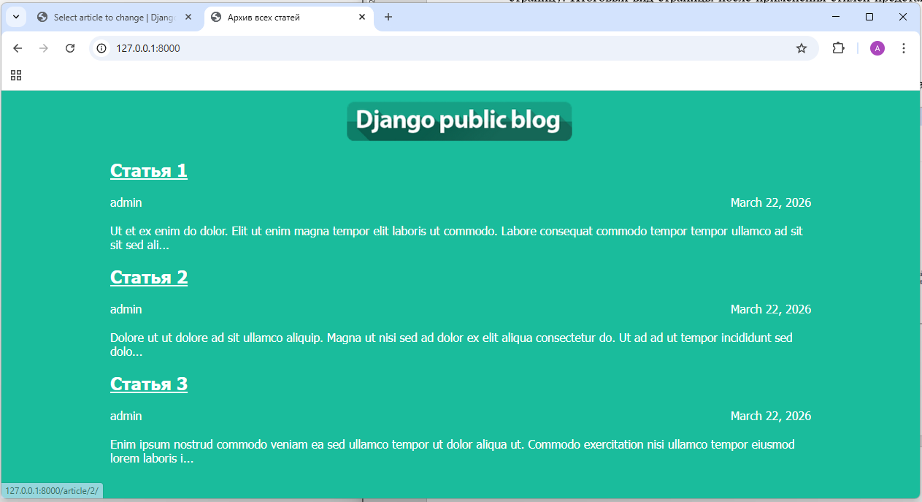
Рисунок 2.1 – Отображаемая страница при нажатии на ссылку «Все записи»
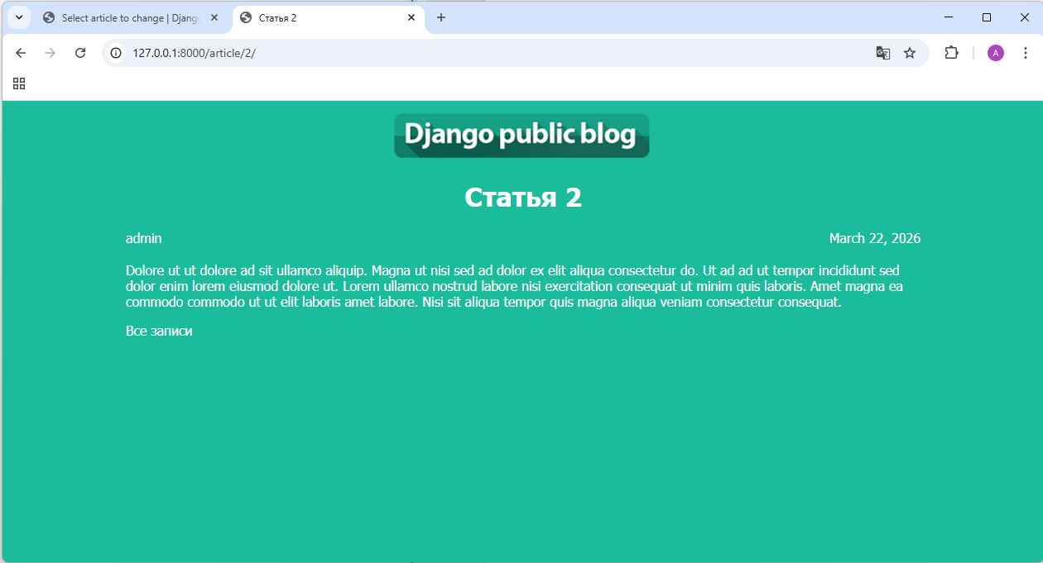
Рисунок 2.2 – Отображение второй статьи

Вывод
В ходе выполнения лабораторной работы была реализована страница для отображения отдельной записи с использованием параметров URL и представлений Django. Были освоены методы получения данных из базы по идентификатору и обработка исключений при отсутствии записи.
В процессе работы была выполнена доработка шаблонов, обеспечивающая переход от списка статей к странице отдельной записи и обратно. Также была реализована стилизация страниц с использованием CSS, включая центрирование элементов, оформление текстовых блоков и настройку внешнего вида ссылок.
Таким образом, цель лабораторной работы была достигнута, а поставленные задачи выполнены.

